Приложение 39
к Схеме размещения нестационарных торговых объектов
на территории Краснокамского муниципального района
Стряпунинское сельское поселение
Село Стряпунята

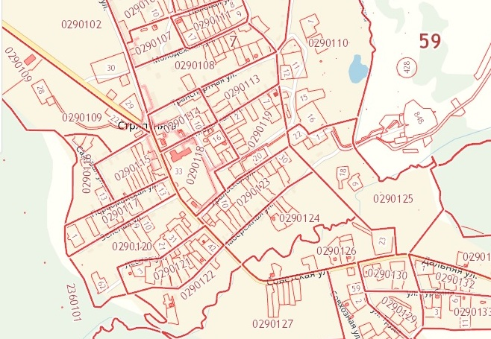
5.31.
4.9.
4.13.
4.1.

